تقرير عن التعلم الالكتروني للفترة بين 21 / 3 / 2020 م وحتى 26 / 3 / 2020 م
السيد الأستاذ الدكتور/ وكيل الكلية للدراسات العليا
تحية طيبة وبعد ,
أحيط سيادتكم علما بأنه قد تفعيل التعلم الالكتروني لمقررات القسم من خلال المنصات التعليمية علي النحو التالي :
الفرقة | اسم المادة | اسم السيد عضو هيئة التدريس | رابط المنصة التعليمية | ما تم انجازه
أولى دبلوم خاص | دراسات متقدمة في الملابس | أ.د/ حنان حسني يشار  د. بسمة عبد المنصف درويش | https://chat.whatsapp.com/HpxCWN8oaNY5tBzcCnLx2Z | 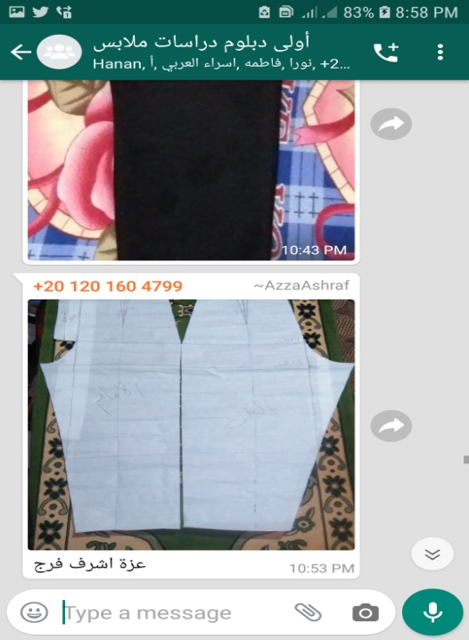
الثانية دبلوم خاص | اتجاهات حديثة في النسيج | أ.د/ حنان حسني يشار  د. بسمة عبد المنصف درويش | https://chat.whatsapp.com/BNg9Fx6fNT22LTuyqzCTzM | 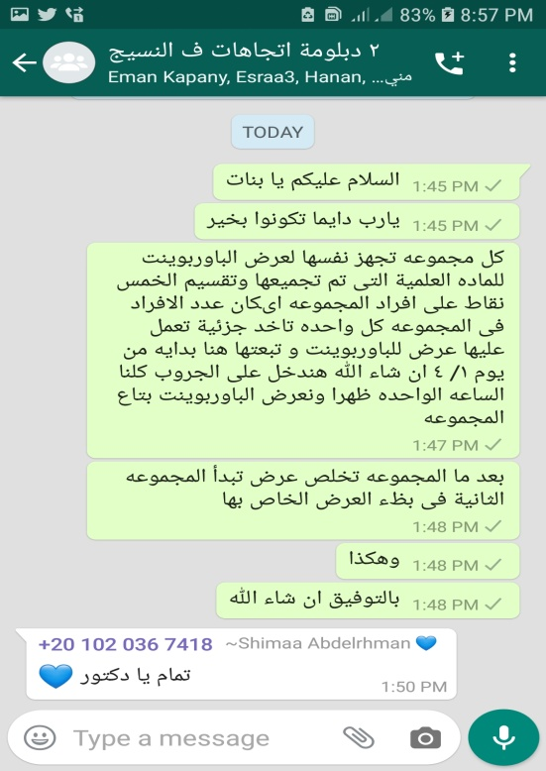
تمهيدي دكتوراه | مقررأجنبي  نماذج الملابس متقدم | أ.د/ حنان حسني يشار  د. بسمة عبد المنصف درويش | https://chat.whatsapp.com/DmU36DLxASDI132bwmjUrr | 